BAŞLANGIÇ - Yaratılış bölüm 1-11

Dünyanın yaradılışı  - Rab dünyayı altı gün (ya da altı zaman) içinde yaratıyor. Birinci üç gün ayırmak günleridir; ikinci üç gün doldurmak günleridir:  - Ayırmak günleri: (1) aydınlığı ve karanlığı - (2) gökyüzü ve yeryüzü - (3) denizler ve kuru yerleri  - Doldurmak günleri: (4) güneş, ay ve yıldızlar - (5) balıklar ve kuşlar - (6) hayvanlar ve insan | 1:1-31 | 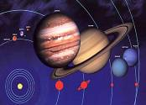
İnsanın yaratılışı  - Rab, insanı (Adem’i) topraktan yaratıyor, ona hayat soluğunu veriyor.  - İnsana uygun eş bulunmuyor, onun için onun kaburga kemiğinden ona bir kadın yaratıyor.  - Birlikte onlara görev veriliyor: çoğalıp bütün dünyaya baksınlar, onu korusunlar. | 2:1-25 | 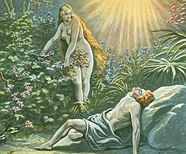
Günahın başlangıcı  - Şeytan, yılan biçiminde Havva’yı kandırıyor, yasak meyvadan yesin. O da sonra Adem’e de tattırıyor.  - Rab üçüne de ceza veriyor: yılan en lanetli hayvan olacak, toprakta sürünecek; kadın doğururken çok ağrı hissedecek; erkek de ancak çok zor topraktan ekmeğini çıkaracak.  - Rab, onları Aden bahçesinden kovuyp oraya giden yolu ateşli meleklerle kapatıyor. | 3:1-24 | 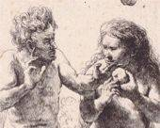
İnsanlığın başlangıcı  - Kayin kardeşini Habil’i öldürüyor  - Rab ona ceza veriyor, bütün hayat yeryüzünde evsiz, barksız gezsin. Ona nişan veriyor, kimse onu vurmasın diye.  - Lamek sefte olarak iki karı alıyor.  - Adem’in soyu Nuh’a kadar | 4:1 - 5:32 | 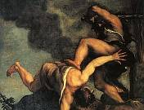
Nuh ile tufan  - Rab insaniyeti yok etmeye karar veriyor. Sadece Nuh ve karısı, onun 3 oğlu ve karıları kurtulacak.  - Nuh kocaman gemi yapıp kendi insanlarını ve her cins hayvandan bir çift alıyor. 40 gün, 40 gece yağmur yağıyor; her canlı ölüyor.  - Daha sonra, Nuh Rabbe kurban getiriyor. Rab da yemin ediyor, bir daha dünyayı suyla yok etmesin. Nişan olarak gökkuşağı veriyor. | 6:1 - 9:29 | 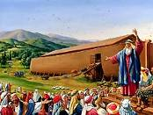
Milletlerin başlangıcı  - Nuh’un 3 oğlu yeni insaniyetin babaları oluyor: Sam, Ham ve Yafet.  - Sam’ın evlatları bugünkü İrak ve Suriye’ye yerleşiyorlar. Ham’ın evlatları onun güney (yujna) tarafına (Mısır ve Afrika); Yafet’in evlatları da kuzey (severna) tarafına (Asya ve Avrupa) yerleşiyorlar.  - Nimrut, dünyanın birinci diktatoru oluyor. | 10:1-32 | 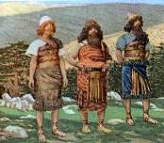
Babil kulesi  - Rab demişti ‘Çoğalın, bütün dünyayı doldurun”, ama insanlar hepsi bir yerde yaşıyorlar.  - Gururla Allaha karşı duruyorlar. Göklere kadar uzanan bir kule yapmaya kalkıyorlar.  - Rab onların dillerini karıştırıp, insaları bütün dünyaya dağıtırıyor.  - Nuh’un soyu İbrahim’e kadar | 11:1-26 | 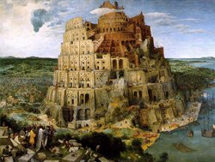

İBRAHİMİN HAYATI - Yaratılış bölüm 12-25

İlk seneleri ve çağrısı  - İbrahim Ur kasabasında yaşıyor (bugünkü İrak’ta, Basra’ya yakın).  - Oranın halkı ‘Ay Tanrısına’ öyle piramitlerde tapıyor. O tapınmanın bir parçası da insan kurbanlarıdır. | 11:27 - 12:9 | 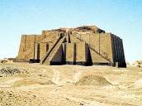
İbrahim Ur’dan çıkıyor  - Rab ona buyuruyor, (1) babasını (2) bütün cinsini ve (3) kasabasını terk edip yola çıksın. Ancak ondan sonra ona nereye gideceğini söyleyecek.  - Karşılık olarak Rab onu çok fazla bereketleyip birçok halkın babası yapacak.  - İbrahim de karısını Saray, babasını Terah ve kardeşkızanını Lut alıp Haran kasabasına yerleşiyor (bugünkü Türkiye’de, Urfa’ya yakın) | 12:1-9 | 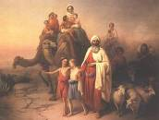
İbrahim Mısır'a kaçıyor  - Babası Terah, Haran kasabasında öldükten sonra Kenan toplaklarına yerleşiyorlar.  - Kıtlık basınca, Mısır’a kaçmaya karar veriyorlar. Orada İbrahim korkudan karısına ‘kızkardeşim’ dedirttiyor.  - Firavun onu karı olarak alıyor. Rab ona bu hatayı gösteriyor ve Saray’ı İbrahim’e geri veriyor.  - Kenan topraklarına dönüyorlar. | 12:10-20 | 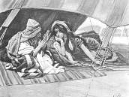
İbrahim ve Lut ayrılıyorlar  - Hem İbrahim, hem de Lut gittikçe zenginleşiyorlar, sürüleri büyüyürlar. İkisine su yetmiyor.  - O zaman İbrahim, büyük olduğu halde, Lut’a ön veriyor, gideceği tarafını seçsin.  - Lut çok sulu olan Yordan vadisini seçiyor, Sodom kasabasına yerleşiyor. Zamanla orada saygın bir yer elde ediyor. | 13:1-18 | 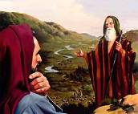
İbrahim Lut'u kurtarıyor  - Kral Kedarlaomer Sodom kasabasına baskın yapıp, bütün halkı götürüyor. Lut da onların arasındadır.  - İbrahim kendi hizmetçilerle kocaman orduyu yenip Lut’u kurtarıyor.  - Dönerken, Yeruşalim kasabasının kralı ve Allah görevlisi olan Melki-Zedek’le karşılıyor, ona mallarının onda birini veriyor. | 14:1-24 | 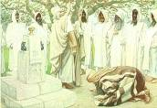
Allah İbrahim'le bir antlaşma yapıyor  - İbrahim zengindi ama çocuğu yoktu. Rab ona geceleyin bütün yıldızları gösterip “Senin evlatların o kadar kalabalık olacak” diye söz veriyor.  - İbrahim kurban kesiyor, Rab bir ateş olarak onun üstünden geçiyor.  - Rab antlaşma yapıyor, “Bütün bu topraklar senin olacak” diye. | 15:1-21 | 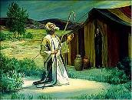
İsmail'in doğumu  - Seneler geçince Saray sabırsız oluyor ve kocasına hizmetçisini Hacer veriyor, ondan çocuk edinsin.  - Kısa zaman içinde bir çocuk doğuyor. Adını İsmail koyuyorlar.  - Saray kıskanıp Hacer’e fenalık yapıyor. O da çocuğuyla kaçıyor. Ama Rabbin meleği ona buyuruyor dönsün. | 16:1-16 | 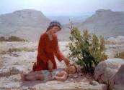
İbrahim'in sünneti  - 13 sene sonra (İbrahim 99 yaşındadır), Rab ona ikinci defa söz veriyor. Kendi karısından doğacak evlat onun mirasçısı olacak.  - İbrahim’e yeni ad veriliyor. O zamana kadar ‘Avram’ idi.  - Bu antlaşmanın sembolu olarak, İbrahim ve bütün erkekler sünnet oluyor. | 17:1-27 | 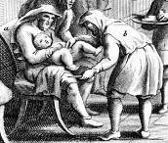
Mamre'deki melekler  - Bir sene sonra, İbrahime üç kişi geliyor. İbrahim onların melek olduklarını anlayıp yere kapanıyor.  - “Bir sene sonra geldiğimizde, Saray’ın bir çocuğu olacak” diye söz veriyor.  - O da gülüyor, çünkü artık yaşlanmıştı. “Güldüğün için çocuğun adı ‘Güler’ olacak (İbranice ‘İshak’)” diye buyuruyorlar. | 18:1-33 | 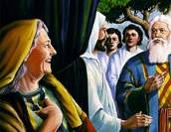
Sodom'un sonu  - Melekler Sodom kasabasına devam ediyorlar. Onu büsbütün yok edecekler.  - İbrahim bir melekle konuşup ondan söz alıyor, kasabada 10 doğru kişi varsa onu yok etmeyecek diye.  - Öbür iki melek Lut ve ailesini Sodom’dan çıkarıyor. Kasaba gökten düşen ateş içinde yok oluyor. | 19:1-38 | 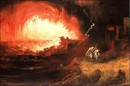
Abimelek'in yanında  - İbrahim ikinci defa karısını kız kardeşi olarak tanıtırıyor. Kral Abimelek de onu karı olarak yanına alıyor.  - Rab ona rüyada durumu bildiriyor, o da Sara’yı İbrahim’e çeviriyor.  - Bunun üzerine Rab Abimelek’i bereketliyor. | 20:1-18 | 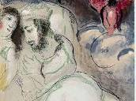
İsmail ile İshak  - Sara İshak’ı doğuruyor. Çocuk iki yaşını doldurunca, agası İsmail onunla eğleniyor. Anası da istiyor Hacer’le İsmail’in kovulsun.  - İbrahim önce onu istemiyor, ama sonra Rab da aynısını diyor. Hacer’le İsmail uzaklaştırılıyor. | 21:1-21 | 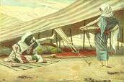
Abimelek'le antlaşma  - Filistin Kralı Abimelek, İbrahim’le bir antlaşma yapıyor, torunlarına kadar birbirlerine iyi davrancaklar diye.  - Bununla belli oluyor, artık İbrahim önemsiz bir yabancı değil, bir kral kadar saygın olmuştur. | 21:22-34 | 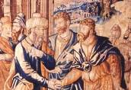
İshak'ın kurbanı  - İbrahim’in hayatının sonunda Rab onun imanını deniyor: artık İsmail gitti, İshak tek çocuk kaldı. Rab da İbrahim’den onu kesmesini istiyor.  - Buyurulduğu gibi 3 gün yolculuk yapıp Moriya Dağı’na geliyorlar. Orada İbrahim tam oğlunu keserken, Rab ona engel oluyor.  - Bu itaatin arkasından, Rab söz veriyor, İbrahim’in torunlarından bütün dünyaya bereket gelecek (İsa Mesih için konuşuyor). | 22:1-19 | 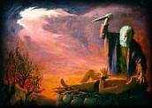
Sara'nın ölümü  - Sara 127 yaşında ölüyor. İbrahim onu gömmek için bir parça toprak almak zorundadır, çünkü şimdiye kadar hep gezeciydi.  - Hititlilerden çok yüksek fiyata bir mağara satın alıyor, Sara’yı orada gömüyor. | 23:1-20 | 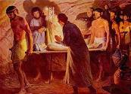
İshak ile Rebeka  - Artık İshak büyüdü, evlenecek yaşa geldi. Babası istemiyor, yerli putperest halktan gelin alsın. Onun için hizmetçisine buyuruyor, akrabalarından alsın.  - O da gidip Nahor kasabasına geliyor. Rabden bir nişan istiyor, öylelikle Rebeka ile karşılaşıyor. O da razı geliyor, onunla dönsün, İshak’la evlensin. | 24:1.67 | 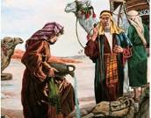
İbrahim'in ölümü  - İbrahim 175 yaşında ölüyor. Karısının yanında gömülüyor. | 25:1-11 | 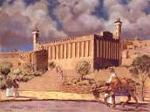

İSHAK ve YAKUP’un HAYATI - Yaratılış Bölüm 25-36

Yakup ile Esav'ın doğumu; Esav hakkını satıyor  - Rebeka ikizler doğuruyor: önce Esav, sonra Yakup. Yakup daha doğarken agasının topuğunu tutuyor. Onun karakteri de öyle olacak: hep başkalarını aldatırmaya bakıyor.  - Çocuklar büyüdükten sonra, Esav aç olduğu zaman, kendi ilk oğulluk hakkını bir çanak mercimek için Yakup’a satıyor. | 25:19-34 | 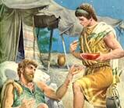
İshak Abimelek'in yanında  - Tıpkı babası İbrahim’ın yaptığı gibi, İshak da korkudan kendi karısına kızkardeş diyor.  - Kral Abimelek onları öpüşürken seyrediyor ve İshak’ı azarlıyor, yalan söylediği için. Sonra onun ayrılmasını istiyor.  - Daha sonra su kaynakları üzerine kavga oluyor. Abimelek de İshak’la antlaşma yapıyor. | 26:1-35 | 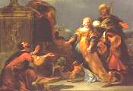
İshak'ın bereketi  - İshak yaşlı iken, Esav’a çağırıp onu kutsamak istiyor. Ondan geyik eti istiyor. Esav kırlıkta iken, anası bir plan kuruyor, Yakup babasınn bereketini alsın.  - İshak kendini Esav gibi yapıp babasını aldatırıyor. Babası, Esav yerine onu kutsuyor. Esav dönünce kardeşine karşı kin besliyor, onu öldürmek için fırsat kolluyor. | 27:1-46 | 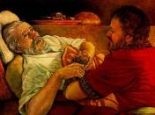
Yakup'un kaçışı  - Anası Esav’ın planlarını anlayıp Yakup’u uzakta yaşayan dayısı Lavan’a gönderiyor. Yakup sefte yalnız kalıyor.  - Geceleyin kırda yatarken, Rab ona görünüyor. Bir merdiven üzerine melekler binip iniyor. Rab ona söz veriyor, onu korusun ve geri getirsin.  - Sabahlayın bir taş dikip o yere Beytel diyor (= Allahın evi). | 28:1-22 | 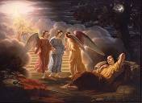
Yakup Lavan'ın yanında  - Dayısı Yakup’u iyi karşılıyor. Yakup karar veriyor, orada kalıp ona hizmet etsin.  - Lavan’ın iki kızı vardı: büyüğü Lea, küçüğü de Rahel. Yakup, Rahel’e aşk oluyor.  - Yedi senelik hizmetin karşılığı olarak, Lavan Yakup’a küçük kızını Rahel’i verecek. | 29:1-14 | 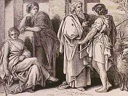
Yakup Lea ve Rahel'le evleniyor  - Ama yedi sene sonra Lavan, düğün gecesinde, Yakup’u aldatırıp ona büyük kızını Lea’yı veriyor.  - Rahel’i ikinci karı olarak alabilmek için, Yakup yedi sene daha hizmet ediyor. Sonunda onunla da evleniyor. | 29:15-30 | 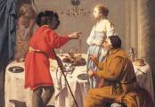
Çocuklar için yarış  - Yakup Rahel’i daha çok seviyor, ama çocukları olmuyor. Lea gene dört tane erkek doğuruyor.  - Rahel kıskanıp kocasına hizmetçisini veriyor, ondan çocuk edinsin. Ondan iki oğul doğuyor.  - Lea da hizmetçisini kocasına veriyor; ondan iki oğul doğuyor. Sonra iki oğul daha doğuruyor.  - En sonunda Rahel de Yusuf’u doğuruyor. | 29:31 - 30:24 | 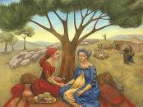
Yakup zengin oluyor  - Yakup memleketine geri dönmek istiyor, ama Lavan’dan hayvanlar istiyor. Karşılık olarak yedi sene daha hizmet edecek.  - Yakup sadece benekli hayvanları istiyor. Sonra Lavan’la Yakup birbirlerini aldatırıyorlar. Ama Rab izin veriyor, Yakup gittikçe zenginleşsin. | 30:25-43 | 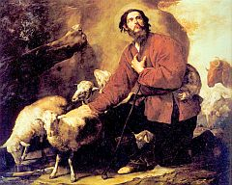
Lavan'dan kaçıyor  - Yakup artık Lavan’a boşuna hizmet etmekten bıktı ve memleketine dönmeye karar veriyor. Geceleyin saklıdan çıkıyor. Rahel babasının ev putlarını da yanına alıyor.  - Rab Lavan’ı uyarıyor, Yakup’a kötü davranmasın. Lavan, Yakup’a yetişiyor. İkisi bir antlaşma yapıyorlar, bunu anmak için bir taş yığını kaldırıyorlar. | 31:1-55 | 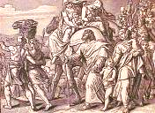
Melekle güreşiyor  - Yakup agasının 400 askerle yaklaştığını duyuyor, korkudan ona bahşiş göndermeye bakıyor.  - Bütün mallarını, karılarını ve kızanlarını iki gruba ayırıyor. Gerekirse, bir tanesi kaçıp hayatını kurtarsın diye. Yalnız olarak Yabuk deresinin öte tarafında kalıyor.  - Geceleyin bir melek onunla güreş tutuyor. Melek onun kalça kemiğine dokunup onu topal brakıyor. Arkasından Yakup’un adı “İsrail” olarak değiştiriliyor. | 32:1-32 | 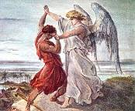
Yakup’la Esav’ın barışması  - Bunca seneden sonra, Yakup’la Esav sefte olarak görüşüyorlar, barış içinde ayrılıyorlar.  - Yakup sefte olarak bir toprak alıyor, sefte olarak Rabbe bir kurbanyeri kaldırıyor. | 33:1-20 | 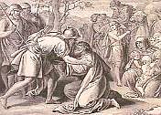
Şekem'de katillik  - Hiv halkından olan Şekem, Yakup’un kızı Lea’yı zorla alıp onunla yatıyor. Yakup’un oğulları intikam almaya yemin ediyorlar.  - Lea’yı Şekem’e karı olarak veriyorlar, ama her erkek lazım sünnet olsun diye şart koşuyorlar. Her Hivli sünnet oluyor.  - Üçüncü günde, bütün erkekler acı çekerken, Şimeon ve Levi gidip, bütün Hivli erkekleri öldürüyorlar. Artık herkes İsraillilerden nefret ediyor. | 34:1-31 | 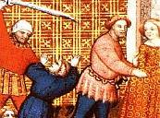
Allah Betel'de antlaşmasını yeniliyor  - Yakup Betel kasabasında Rabbe bir kurbanyeri yapıyor. Herkes putlarını atıyor.  - Rab ona yeniden İsrail adını veriyor ve İbrahim’e verdiği sözünü Yakup’a da geçerli kılıyor. | 35:1-15 | 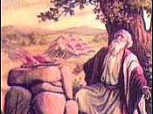
Rahel ile İshak'ın ölümü  - Rahel son olarak bir erkek çocuğu doğuruyor, Yakup ona ‘Benyamin’ adını koyuyor. Rahel doğum yaparken ölüyor.  - Yakup’un oğlu Ruben, babasının cariyesiyle yatıyor.  - İshak 180 yaşında ölüyor. Eskiden düşman olan iki oğlu (Yakup ile Esav) onu birlikte gömüyorlar. | 35:16-29 | 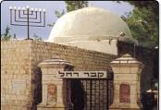
Esav'ın soyu  - Esav’ın başka adı Edom’dur. Kenanlılardan kendine karı alıyor.  - Yakup’un sürülerinden uzak kalıyor, Seir balkanlarına yerleşiyor. | 36:1-43 | 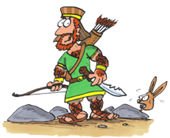

YUSUF’UN HAYATI - Yaratılış bölüm 37-50

Mısır'a satılıyor  - Yakup, Yusuf’u bütün oğullarından daha fazla sevip ona renkli ruba veriyor. Yusuf rüyada görüyor, nasıl bütün agaları onun önünde eğiliyorlar.  - Agaları birleşip onu Arap tücarlara satıyorlar, onlar da onu Mısıra götürüyor.  - Yusuf’un rubasını kana bandırıp, “Onu bir aslan yedi” diyerek babalarını aldatırıyorlar. | 37:1-36 | 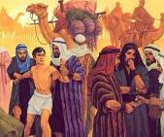
Yahuda ile Tamar  - Tamar, Yakup’un oğlu Yahuda’nın gelini idi. Evlatsız kaldığı için, lazımdı Yahuda’nın oğlu onunla evlensin. Ama Yahuda onu vermedi.  - Tamar kendini yolsuz kadın yapıyor, Yahuda da onunla yatıyor. Tamar onun yüzüğünü garanti olarak alıyor.  - Tamar gebe kalınca, Yahuda zina yaptı diye onu öldürmek istiyor. Ama Tamar herkesin önünde yüzüğü gösterip, bebeğin babasının kim olduğunu gösteriyor. | 38:1-30 | 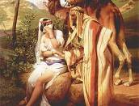
Yusuf Potifar'ın evinde  - Yusuf köle olarak Potifar’ın evinde işliyor. O da Firavun’un önemli bir görevlisidir. Yusuf bütün evinin üzerine güdücü oluyor.  - Potifar’ın karısı “Benimle yatmak istedi” diye şer atıp Yusuf’u mapusa attıryor.  - Yusuf mapusta da başarılı oluyor, öbür mapusluların üstüne geöiyor. | 39:1-23 | 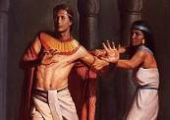
Yusuf mapusta  - Mapusta Yusuf iki adamla karşılaşıyor: birisi Firavun’un içki görevlisi, öbürü de onun fırıncısıdır. İkisi de rüya görmüş. Yusuf da rüyaları açıklıyor.  - Bir zaman sonra ikisi Firavun’un önüne çağırılıyor-lar. Yusuf’un önceden bildirdiği gibi, içki görevlisi af edilip serbest kalıyor, fırıncı gene asılıyor. | 40:1-23 | 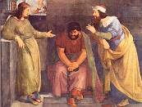
Yusuf Firavun'un rüyasını açıklıyor  - Sonra Firavun iki rüya görüyor: 7 bol başak, 7 zayıf başak tarafından yuruluyor ve 7 besli inek 7 zayıf inek tarafından yutuluyor.  - İçki görevlisi akıl veriyor, Firavun da Yusuf’u çağırttırıyor. Yusuf rüyaları açıklıyor: önce 7 sene bolluk olacak, sonra 7 sene kıtlık olacak.  - Yusuf bütün Mısır üzerine başvezir oluyor. Evleniyor, iki oğlu oluyor (Efraim ve Manaşşe). | 41:1-57 | 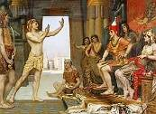
Yusuf'un kardeşleri birinci defa ona geliyor  - Filistin’de kıtlık oluyor. Yakup oğullarını Mısır’a yolluyor, ekin alsınlar.  - Yusuf’la karşılıyorlar, ama onu tanımıyorlar. Mahsustan onlara sert konuşuyor. Bir kişi rehin olarak geri kalsın, en küçük kardeşini Benyamin’i getirsinler diye buyuruyor. Ama Yakup onu brakmıyor. | 42:1-38 | 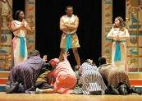
Yusuf'un kardeşleri ikinci defa ona geliyor  - İkinci defa Mısır’a gidiyorlar. Bu sefer Yusuf önce onlara çok iyi davranıyor, onları sofrasına davet ediyor.  - Dönüşte Bünyamin’in çuvalına Yusuf’un gümüş kadehini yerleştiriyor. Askerler onların yolunu kesip torbalarını arıyorlar. Benyamin’i rehin almak istiyorlar, ama Yahuda onun yerini almak istiyor. | 43:1 - 44:34 | 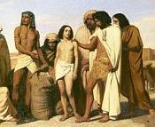
Yusuf kendini tanıtıyor  - En sonunda Yusuf dayanamayıp kendini tanıtırıyor.  - Onlara anlatırıyor, nasıl Rab onu kendi ailesinin öünden Mısır’a gönderdi, onlara bir yer hazırlamak için. Yoksa hepsi öleceydiler.  - Yusuf onları davet ediyor, Mısır’a yerleşsinler. Kardeşleri dönüp herşeyi Yakup’a anlatırıyorlar. | 45:1-28 | 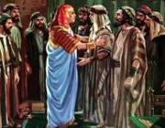
Yusuf'un hanesi Mısır'a geliyor  - Rab, Yakup’a konuşuyor: ”Mısıra gitmekten çekinme, seni orada büyük halk yapacam.”  - 70 kişi Mısır’a iniyorlar. Yusuf babasıyla karşılaşıyor, ailesini Firavun’la tanıştırıyor. Hepsi Mısır’ın Goşen bölgesine yerleşiyorlar.  - Kıtlık devam ediyor: Mısrlılar önce bütün varlık-larını, sonra da kendilerini Firavun’a satıyorlar. | 46:1 - 47:31 | 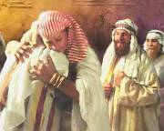
Yakup'un kutsaması  - Yakup hastalanıyor, bütün oğullarını yanına çağırıyor. Yusuf’un iki oğulunu kutsuyor, ama küçük olana büyük olanın bereketini veriyor.  - Sonra, öbür onbir oğulunu yanına alıp, herkesten çıkan cinsinin hakkında peygamberlik yapıyor. | 48:1 - 49:27 | 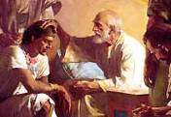
Yakup ve Yusufun son günleri  - Yakup ölüyor, onun cesedini 40 gün mumyalaş-tırıyorlar. Sonra, Mamre’deki mağaraya konuluyor.  - Yusuf kardeşlerine diyor: “Siz kötülük yapmak istediniz, ama Rab onu yaptı halkını korumak için.”  - Yusuf 110 yaşında ölüyor, onu da mumyalaştırıp gömüyorlar. | 49:28 - 50:26 | 